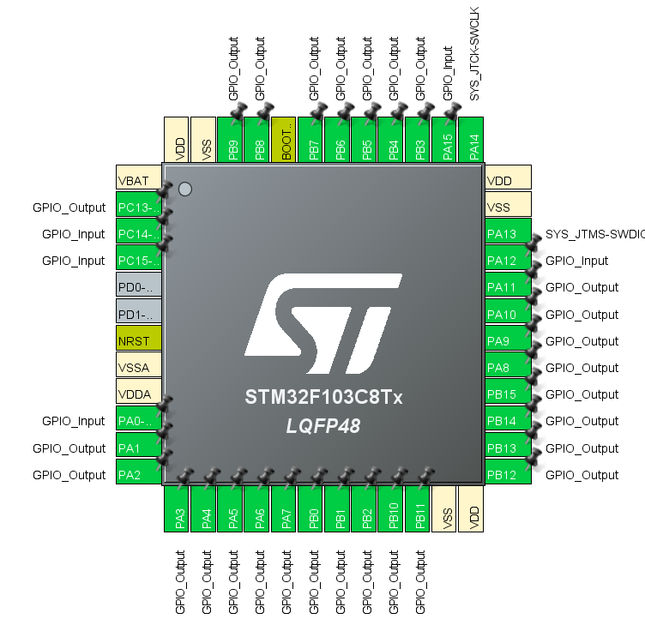
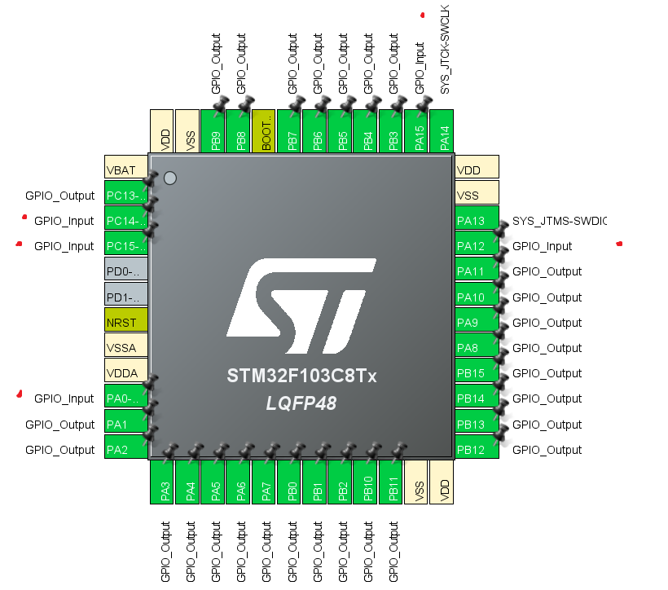

для
PA0,PA12,PA15,PC14,PC15
В поле задаем Pull-up
для стольных низкий уровень при включении (Low)
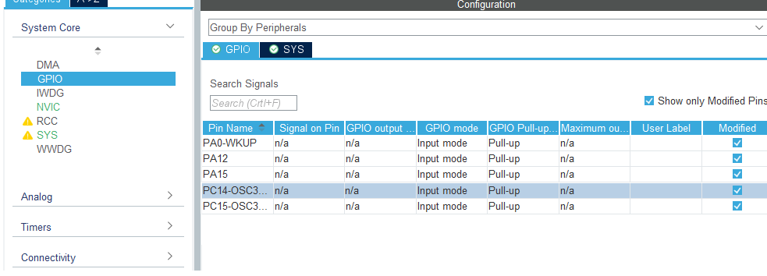

Включаем Debug
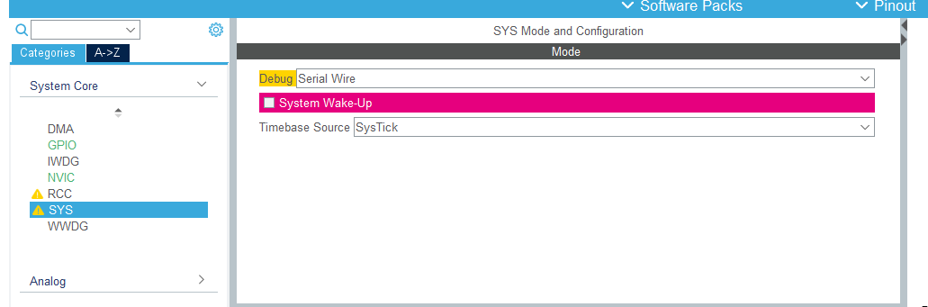

Програмист

void Test_4_LED(uint16_t delay)
{
// 1 Лампачка
HAL_GPIO_WritePin(GPIOB, S_0_1, GPIO_PIN_RESET);
HAL_GPIO_WritePin(GPIOB, S_0_1 , GPIO_PIN_SET);
HAL_Delay(delay);

// 2 Лампачка
HAL_GPIO_WritePin(GPIOB, S_0_2, GPIO_PIN_RESET);
HAL_GPIO_WritePin(GPIOB, S_0_2 , GPIO_PIN_SET);
HAL_Delay(delay);

// 3 Лампачка
HAL_GPIO_WritePin(GPIOB, S_0_3, GPIO_PIN_RESET);
HAL_GPIO_WritePin(GPIOB, S_0_3, GPIO_PIN_SET);
HAL_Delay(delay);

// 4 Лампачка
HAL_GPIO_WritePin(GPIOC, S_0_4, GPIO_PIN_RESET);
HAL_GPIO_WritePin(GPIOC, S_0_4, GPIO_PIN_SET);
HAL_Delay(delay);

// Сброс света
HAL_GPIO_WritePin(GPIOB, S_0_1| S_0_2| S_0_3, GPIO_PIN_RESET);
HAL_GPIO_WritePin(GPIOC, S_0_4, GPIO_PIN_RESET);

HAL_Delay(delay);

}

Алгоритм работы

1. Включение первого светодиода (S_0_1)
- Светодиод подключен к порту GPIOB.
- Сначала подается низкий уровень (RESET, 0), затем высокий (SET, 1).
- Задержка 150 мс для визуального эффекта.

2. Включение второго светодиода (S_0_2)
- Светодиод также находится на порте GPIOB.
- Аналогично первому: включается, затем задержка 150 мс.

3. Включение третьего светодиода (S_0_3)
- Подключен к GPIOB.
- Включается и ждет 150 мс.

4. Включение четвертого светодиода (S_0_4)
- Подключен к GPIOC, в отличие от предыдущих.
- Включается с задержкой 150 мс.

5. Выключение всех светодиодов
- Все светодиоды выключаются одновременно.
- Те, что были на GPIOB, выключаются сразу (S_0_1, S_0_2, S_0_3).
- Светодиод S_0_4, подключенный к GPIOC, тоже отключается.
- Последняя задержка 150 мс, после чего функция может запуститься снова.

void Test_12_LED(uint16_t delay)
{
// 1 лампачка
HAL_GPIO_WritePin(GPIOB, S1, GPIO_PIN_SET);
HAL_Delay(delay);
HAL_GPIO_WritePin(GPIOB, S1, GPIO_PIN_RESET);
// 2 лампачка
HAL_GPIO_WritePin(GPIOB, S2, GPIO_PIN_SET);
HAL_Delay(delay);
HAL_GPIO_WritePin(GPIOB, S2, GPIO_PIN_RESET);
// 3 лампачка
HAL_GPIO_WritePin(GPIOB, S3, GPIO_PIN_SET);
HAL_Delay(delay);
HAL_GPIO_WritePin(GPIOB, S3, GPIO_PIN_RESET);
// 4 лампачка
HAL_GPIO_WritePin(GPIOB, S4, GPIO_PIN_SET);
HAL_Delay(delay);
HAL_GPIO_WritePin(GPIOB, S4, GPIO_PIN_RESET);
// 5 лампачка
HAL_GPIO_WritePin(GPIOB, S5, GPIO_PIN_SET);
HAL_Delay(delay);
HAL_GPIO_WritePin(GPIOB, S5, GPIO_PIN_RESET);
// 6 лампачка
HAL_GPIO_WritePin(GPIOB, S6, GPIO_PIN_SET);
HAL_Delay(delay);
HAL_GPIO_WritePin(GPIOB, S6, GPIO_PIN_RESET);
// 7 лампачка
HAL_GPIO_WritePin(GPIOB, S7, GPIO_PIN_SET);
HAL_Delay(delay);
HAL_GPIO_WritePin(GPIOB, S7, GPIO_PIN_RESET);
// 8 лампачка
HAL_GPIO_WritePin(GPIOB, S8, GPIO_PIN_SET);
HAL_Delay(delay);
HAL_GPIO_WritePin(GPIOB, S8, GPIO_PIN_RESET);
// 9 лампачка
HAL_GPIO_WritePin(GPIOB, S9, GPIO_PIN_SET);
HAL_Delay(delay);
HAL_GPIO_WritePin(GPIOB, S9, GPIO_PIN_RESET);
// 10 лампачка
HAL_GPIO_WritePin(GPIOB, S10, GPIO_PIN_SET);
HAL_Delay(delay);
HAL_GPIO_WritePin(GPIOB, S10, GPIO_PIN_RESET);
// 11 лампачка
HAL_GPIO_WritePin(GPIOB, S11, GPIO_PIN_SET);
HAL_Delay(delay);
HAL_GPIO_WritePin(GPIOB, S11, GPIO_PIN_RESET);
// 12 лампачка
HAL_GPIO_WritePin(GPIOB, S12, GPIO_PIN_SET);
HAL_Delay(delay);
HAL_GPIO_WritePin(GPIOB, S12, GPIO_PIN_RESET);

}

Алгоритм работы
- Принимает параметр delay — время задержки (в миллисекундах) между включением и выключением каждого светодиода.
- Поочередно включает каждый из 12 светодиодов (S1 → S12).
  - Устанавливает высокий уровень (SET), включая светодиод.
  - Ждет указанное время (HAL_Delay(delay)).
  - Выключает светодиод (RESET).
- Процесс повторяется для всех 12 светодиодов.

void test(int delay) {
//----------------------------Общая проверка экрана------------------------------------------\\
HAL_GPIO_WritePin(GPIOA, D7_1 | D7_2 | D7_3 |, GPIO_PIN_SET);
HAL_GPIO_WritePin(GPIOA, D7_1, GPIO_PIN_RESET);

HAL_GPIO_WritePin(GPIOA, A | B | C | D | G | E | F | DP, GPIO_PIN_RESET);
HAL_GPIO_WritePin(GPIOA, A | B | C | D | E | F | DP, GPIO_PIN_SET); // 0
HAL_Delay(delay);

HAL_GPIO_WritePin(GPIOA, A | B | C | D | G | E | F | DP, GPIO_PIN_RESET);
HAL_GPIO_WritePin(GPIOA, B | C, GPIO_PIN_SET); // 1
HAL_Delay(delay); //пауза

HAL_GPIO_WritePin(GPIOA, A | B | C | D | G | E | F | DP, GPIO_PIN_RESET); // выкл
HAL_GPIO_WritePin(GPIOA, A | B | G | E | D | DP, GPIO_PIN_SET); // 2
HAL_Delay(delay);

HAL_GPIO_WritePin(GPIOA, A | B | C | D | G | E | F | DP, GPIO_PIN_RESET);
HAL_GPIO_WritePin(GPIOA, A | B | G | C | D | DP, GPIO_PIN_SET); // 3
HAL_Delay(delay);

HAL_GPIO_WritePin(GPIOA, A | B | C | D | G | E | F | DP, GPIO_PIN_RESET);
HAL_GPIO_WritePin(GPIOA, F | B | G | C, GPIO_PIN_SET); // 4
HAL_Delay(delay);

HAL_GPIO_WritePin(GPIOA, A | B | C | D | G | E | F | DP, GPIO_PIN_RESET);
HAL_GPIO_WritePin(GPIOA, A | F | G | C | D | DP, GPIO_PIN_SET); // 5
HAL_Delay(delay);

HAL_GPIO_WritePin(GPIOA, A | B | C | D | G | E | F | DP, GPIO_PIN_RESET);
HAL_GPIO_WritePin(GPIOA, A | F | G | E | C | D, GPIO_PIN_SET); // 6
HAL_Delay(delay);

HAL_GPIO_WritePin(GPIOA, A | B | C | D | G | E | F | DP, GPIO_PIN_RESET);
HAL_GPIO_WritePin(GPIOA, A | B | C | DP, GPIO_PIN_SET); // 7
HAL_Delay(delay);

HAL_GPIO_WritePin(GPIOA, A | B | C | D | G | E | F | DP, GPIO_PIN_RESET);
HAL_GPIO_WritePin(GPIOA, A | B | C | D | G | E | F, GPIO_PIN_SET); // 8
HAL_Delay(delay);

HAL_GPIO_WritePin(GPIOA, A | B | C | D | G | E | F | DP, GPIO_PIN_RESET);
HAL_GPIO_WritePin(GPIOA, A | B | C | D | G | F | DP, GPIO_PIN_SET); // 9
HAL_Delay(delay);
HAL_GPIO_WritePin(GPIOA, A | B | C | D | G | E | F | DP, GPIO_PIN_RESET);

// //----------------------------DIG1------------------------------------------\\
//
HAL_GPIO_WritePin(GPIOA, D7_1 | D7_2 | D7_3, GPIO_PIN_SET);
HAL_GPIO_WritePin(GPIOA, D7_1, GPIO_PIN_RESET);

HAL_GPIO_WritePin(GPIOA, A | B | C | D | E | F, GPIO_PIN_SET); // 0
HAL_Delay(delay);

HAL_GPIO_WritePin(GPIOA, A | B | C | D | G | E | F | DP, GPIO_PIN_RESET);
HAL_GPIO_WritePin(GPIOA, B | C, GPIO_PIN_SET); // 1
HAL_Delay(delay); //пауза

HAL_GPIO_WritePin(GPIOA, A | B | C | D | G | E | F | DP, GPIO_PIN_RESET); // выкл
HAL_GPIO_WritePin(GPIOA, A | B | G | E | D, GPIO_PIN_SET); // 2
HAL_Delay(delay);

HAL_GPIO_WritePin(GPIOA, A | B | C | D | G | E | F | DP, GPIO_PIN_RESET);
HAL_GPIO_WritePin(GPIOA, A | B | G | C | D, GPIO_PIN_SET); // 3
HAL_Delay(delay);

HAL_GPIO_WritePin(GPIOA, A | B | C | D | G | E | F | DP, GPIO_PIN_RESET);
HAL_GPIO_WritePin(GPIOA, F | B | G | C, GPIO_PIN_SET); // 4
HAL_Delay(delay);

HAL_GPIO_WritePin(GPIOA, A | B | C | D | G | E | F | DP, GPIO_PIN_RESET);
HAL_GPIO_WritePin(GPIOA, A | F | G | C | D, GPIO_PIN_SET); // 5
HAL_Delay(delay);

HAL_GPIO_WritePin(GPIOA, A | B | C | D | G | E | F | DP, GPIO_PIN_RESET);
HAL_GPIO_WritePin(GPIOA, A | F | G | E | C | D, GPIO_PIN_SET); // 6
HAL_Delay(delay);

HAL_GPIO_WritePin(GPIOA, A | B | C | D | G | E | F | DP, GPIO_PIN_RESET);
HAL_GPIO_WritePin(GPIOA, A | B | C, GPIO_PIN_SET); // 7
HAL_Delay(delay);

HAL_GPIO_WritePin(GPIOA, A | B | C | D | G | E | F | DP, GPIO_PIN_RESET);
HAL_GPIO_WritePin(GPIOA, A | B | C | D | G | E | F, GPIO_PIN_SET); // 8
HAL_Delay(delay);

HAL_GPIO_WritePin(GPIOA, A | B | C | D | G | E | F | DP, GPIO_PIN_RESET);
HAL_GPIO_WritePin(GPIOA, A | B | C | D | G | F, GPIO_PIN_SET); // 9
HAL_Delay(delay);
HAL_GPIO_WritePin(GPIOA, A | B | C | D | G | E | F | DP, GPIO_PIN_RESET);

//// //----------------------------DIG2------------------------------------------\\
//
HAL_GPIO_WritePin(GPIOA, D7_1 | D7_2 | D7_3, GPIO_PIN_SET);
HAL_GPIO_WritePin(GPIOA, D7_2, GPIO_PIN_RESET);

HAL_GPIO_WritePin(GPIOA, A | B | C | D | E | F, GPIO_PIN_SET); // 0
HAL_Delay(delay);

HAL_GPIO_WritePin(GPIOA, A | B | C | D | G | E | F | DP, GPIO_PIN_RESET);
HAL_GPIO_WritePin(GPIOA, B | C, GPIO_PIN_SET); // 1
HAL_Delay(delay); //пауза

HAL_GPIO_WritePin(GPIOA, A | B | C | D | G | E | F | DP, GPIO_PIN_RESET); // выкл
HAL_GPIO_WritePin(GPIOA, A | B | G | E | D, GPIO_PIN_SET); // 2
HAL_Delay(delay);

HAL_GPIO_WritePin(GPIOA, A | B | C | D | G | E | F | DP, GPIO_PIN_RESET);
HAL_GPIO_WritePin(GPIOA, A | B | G | C | D, GPIO_PIN_SET); // 3
HAL_Delay(delay);

HAL_GPIO_WritePin(GPIOA, A | B | C | D | G | E | F | DP, GPIO_PIN_RESET);
HAL_GPIO_WritePin(GPIOA, F | B | G | C, GPIO_PIN_SET); // 4
HAL_Delay(delay);

HAL_GPIO_WritePin(GPIOA, A | B | C | D | G | E | F | DP, GPIO_PIN_RESET);
HAL_GPIO_WritePin(GPIOA, A | F | G | C | D, GPIO_PIN_SET); // 5
HAL_Delay(delay);

HAL_GPIO_WritePin(GPIOA, A | B | C | D | G | E | F | DP, GPIO_PIN_RESET);
HAL_GPIO_WritePin(GPIOA, A | F | G | E | C | D, GPIO_PIN_SET); // 6
HAL_Delay(delay);

HAL_GPIO_WritePin(GPIOA, A | B | C | D | G | E | F | DP, GPIO_PIN_RESET);
HAL_GPIO_WritePin(GPIOA, A | B | C, GPIO_PIN_SET); // 7
HAL_Delay(delay);

HAL_GPIO_WritePin(GPIOA, A | B | C | D | G | E | F | DP, GPIO_PIN_RESET);
HAL_GPIO_WritePin(GPIOA, A | B | C | D | G | E | F, GPIO_PIN_SET); // 8
HAL_Delay(delay);

HAL_GPIO_WritePin(GPIOA, A | B | C | D | G | E | F | DP, GPIO_PIN_RESET);
HAL_GPIO_WritePin(GPIOA, A | B | C | D | G | F, GPIO_PIN_SET); // 9
HAL_Delay(delay);
HAL_GPIO_WritePin(GPIOA, A | B | C | D | G | E | F | DP, GPIO_PIN_RESET);

// //----------------------------DIG3------------------------------------------\\
HAL_GPIO_WritePin(GPIOA, D7_1 | D7_2 | D7_3, GPIO_PIN_SET);
HAL_GPIO_WritePin(GPIOA, D7_3, GPIO_PIN_RESET);
HAL_GPIO_WritePin(GPIOA, D7_1 | D7_2 | D7_3, GPIO_PIN_SET);
HAL_GPIO_WritePin(GPIOA, D7_3, GPIO_PIN_RESET);

HAL_GPIO_WritePin(GPIOA, A | B | C | D | E | F, GPIO_PIN_SET); // 0
HAL_Delay(delay);

HAL_GPIO_WritePin(GPIOA, A | B | C | D | G | E | F | DP, GPIO_PIN_RESET);
HAL_GPIO_WritePin(GPIOA, B | C, GPIO_PIN_SET); // 1
HAL_Delay(delay); //пауза

HAL_GPIO_WritePin(GPIOA, A | B | C | D | G | E | F | DP, GPIO_PIN_RESET); // выкл
HAL_GPIO_WritePin(GPIOA, A | B | G | E | D, GPIO_PIN_SET); // 2
HAL_Delay(delay);

HAL_GPIO_WritePin(GPIOA, A | B | C | D | G | E | F | DP, GPIO_PIN_RESET);
HAL_GPIO_WritePin(GPIOA, A | B | G | C | D, GPIO_PIN_SET); // 3
HAL_Delay(delay);

HAL_GPIO_WritePin(GPIOA, A | B | C | D | G | E | F | DP, GPIO_PIN_RESET);
HAL_GPIO_WritePin(GPIOA, F | B | G | C, GPIO_PIN_SET); // 4
HAL_Delay(delay);

HAL_GPIO_WritePin(GPIOA, A | B | C | D | G | E | F | DP, GPIO_PIN_RESET);
HAL_GPIO_WritePin(GPIOA, A | F | G | C | D, GPIO_PIN_SET); // 5
HAL_Delay(delay);

HAL_GPIO_WritePin(GPIOA, A | B | C | D | G | E | F | DP, GPIO_PIN_RESET);
HAL_GPIO_WritePin(GPIOA, A | F | G | E | C | D, GPIO_PIN_SET); // 6
HAL_Delay(delay);

HAL_GPIO_WritePin(GPIOA, A | B | C | D | G | E | F | DP, GPIO_PIN_RESET);
HAL_GPIO_WritePin(GPIOA, A | B | C, GPIO_PIN_SET); // 7
HAL_Delay(delay);

HAL_GPIO_WritePin(GPIOA, A | B | C | D | G | E | F | DP, GPIO_PIN_RESET);
HAL_GPIO_WritePin(GPIOA, A | B | C | D | G | E | F, GPIO_PIN_SET); // 8
HAL_Delay(delay);

HAL_GPIO_WritePin(GPIOA, A | B | C | D | G | E | F | DP, GPIO_PIN_RESET);
HAL_GPIO_WritePin(GPIOA, A | B | C | D | G | F, GPIO_PIN_SET); // 9
HAL_Delay(delay);
HAL_GPIO_WritePin(GPIOA, A | B | C | D | G | E | F | DP, GPIO_PIN_RESET);

//--------------------Выключаем все дисплеи и цифры-------------\\

HAL_GPIO_WritePin(GPIOA, D7_1 | D7_2 | D7_3, GPIO_PIN_RESET);
HAL_GPIO_WritePin(GPIOA, A | B | C | D | G | E | F | DP, GPIO_PIN_RESET);

}

Алгоритм работы
- Общая проверка экрана
  - Включает сразу все сегменты (A, B, C, D, E, F, G, DP) для теста.
  - Поочередно выключает и включает разные комбинации, отображая цифры от 0 до 9.
- Отображение чисел на каждом разряде (DIG1, DIG2, DIG3)
  - D7_1, D7_2, D7_3 — включают соответствующий разряд дисплея.
  - Поочередно выводятся цифры 0-9, изменяя активные сегменты.
- Задержка (HAL_Delay(delay))
  - После каждого отображения числа выполняется пауза.
- Выключение всех индикаторов
  - В конце теста все сегменты и разряды дисплея выключаются.

uint16_t countNums = 0;

// Задаем число в диапазоне от 0 до 999 и выводем его динамически в время изменения числа
print_number(countNums);
while (HAL_GPIO_ReadPin(GPIOA, BUTTON_0) == 0)
{
// Добавлена задержка, чтобы набор числа был более контролируемым.
HAL_Delay(10);
// Прибовляем по +1 при зажатой кнопки
countNums++;
print_number(countNums);
// Если число достигла лимита в 999 то сбрасываем его до 0
if (countNums == 999)
{
countNums = 0;
}
}

1. Вывод начального значения на дисплей

print_number(countNums);
- Вызывает функцию print_number(countNums), которая отвечает за отображение числа на семисегментном индикаторе.
- На старте программы на дисплее появится число, которое было установлено ранее в countNums.

2. Ожидание нажатия кнопки

while (HAL_GPIO_ReadPin(GPIOA, BUTTON_0) == 0)
- Проверяет состояние кнопки, подключенной к GPIOA:
  - Если кнопка не нажата → программа идёт дальше.
  - Если кнопка нажата (0 означает "нажатие") → выполняется цикл while, который увеличивает число.

3. Контроль скорости увеличения числа

HAL_Delay(10);
- Добавляет небольшую задержку (10 мс), чтобы число увеличивалось плавно и контролируемо.
- Без задержки при удержании кнопки число бы увеличивалось слишком быстро, делая управление неудобным.

4. Увеличение числа
countNums++;
- Увеличивает countNums на 1 при каждом проходе цикла while.

5. Вывод обновленного числа

print_number(countNums);
- Отображает изменённое число на семисегментном индикаторе в реальном времени.

6. Проверка на переполнение (999 → 0)

if (countNums == 999)
{
countNums = 0;
}
- Если countNums достиг 999, то:
  - Оно обнуляется (countNums = 0).
  - Отображение продолжается с нуля.

void SetBinNumber(uint16_t countNums, uint64_t *binaryNums)
{
uint64_t tempNumber = countNums;
uint64_t multiplier = 1; // Множитель для формирования правильных разрядов (1, 10, 100...)
*binaryNums = 0; // Обнуляем перед записью

while (tempNumber > 0) // Обрабатываем все биты
{
uint64_t bit = tempNumber & 1; // Берём младший бит
*binaryNums += bit * multiplier; // Добавляем бит в нужный разряд
multiplier *= 10; // Увеличиваем множитель (переход к следующему разряду)
tempNumber >>= 1; // Сдвигаем число вправо
}

}

Алгоритм работы
- Создаём временную переменную tempNumber, чтобы не изменять countNums.
- Создаём multiplier = 1 — множитель для формирования разрядов (1, 10, 100...).
- Обнуляем *binaryNums, так как будем формировать новое значение.
- Запускаем цикл, который выполняется, пока tempNumber > 0
  - Получаем младший бит bit = tempNumber & 1.
  - Умножаем его на multiplier и прибавляем к *binaryNums.
  - Увеличиваем multiplier в 10 раз (сдвигаем разряды).
  - Сдвигаем tempNumber вправо на 1 бит (tempNumber >>= 1).
- После выхода из цикла в *binaryNums будет записано двоичное представление числа, но в десятичной форме.

void SetFirstBit(uint8_t *firstBit)
{
if (HAL_GPIO_ReadPin(GPIOA, BUTTON_1) == GPIO_PIN_RESET) // Проверяем нажатие кнопки
{
HAL_Delay(10);

if (HAL_GPIO_ReadPin(GPIOA, BUTTON_1) == GPIO_PIN_RESET) // Проверяем повторно
{
// Инвертируем состояние
if (*firstBit == 0)
{
*firstBit = 1;
HAL_GPIO_WritePin(GPIOB, S_0_1, GPIO_PIN_SET);
}
else
{
*firstBit = 0;
HAL_GPIO_WritePin(GPIOB, S_0_1, GPIO_PIN_RESET);
}

// Ждем отпускания кнопки
while (HAL_GPIO_ReadPin(GPIOA, BUTTON_1) == GPIO_PIN_RESET)
{
HAL_Delay(10);

}
}
}
}

Функция SetFirstBit обрабатывает нажатие кнопки BUTTON_1 и инвертирует состояние переданной переменной firstBit.
Если firstBit был 0, он становится 1, и зажигается светодиод (S_0_1).
Если firstBit был 1, он становится 0, и светодиод гаснет.
Включена защита от дребезга и предотвращение повторного срабатывания на одно нажатие.

void SetSeconsBit(uint8_t *secondBit)
{
if (HAL_GPIO_ReadPin(GPIOA, BUTTON_2) == GPIO_PIN_RESET) // Проверяем нажатие кнопки
{
HAL_Delay(10);

if (HAL_GPIO_ReadPin(GPIOA, BUTTON_2) == GPIO_PIN_RESET) // Проверяем повторно
{
// Инвертируем состояние
if (*secondBit == 0)
{
*secondBit = 1;
HAL_GPIO_WritePin(GPIOB, S_0_2, GPIO_PIN_SET);
}
else
{
*secondBit = 0;
HAL_GPIO_WritePin(GPIOB, S_0_2, GPIO_PIN_RESET);
}

// Ждем отпускания кнопки
while (HAL_GPIO_ReadPin(GPIOA, BUTTON_2) == GPIO_PIN_RESET)
{
HAL_Delay(10);

}
}
}
}

SetSeconsBit обрабатывает нажатие кнопки BUTTON_2, инвертирует значение secondBit и управляет состоянием светодиода S_0_2.
Если secondBit был 0, он становится 1, и загорается светодиод.
Если secondBit был 1, он становится 0, и светодиод гаснет.
Включена защита от дребезга кнопки и предотвращение повторного срабатывания.

void SetThirdBit(uint8_t *thirdBit)
{
if (HAL_GPIO_ReadPin(GPIOC, BUTTON_3) == GPIO_PIN_RESET) // Проверяем нажатие кнопки
{
HAL_Delay(10);

if (HAL_GPIO_ReadPin(GPIOC, BUTTON_3) == GPIO_PIN_RESET) // Проверяем повторно
{
// Инвертируем состояние
if (*thirdBit == 0)
{
*thirdBit = 1;
HAL_GPIO_WritePin(GPIOB, S_0_3, GPIO_PIN_SET);
}
else
{
*thirdBit = 0;
HAL_GPIO_WritePin(GPIOB, S_0_3, GPIO_PIN_RESET);
}

// Ждем отпускания кнопки
while (HAL_GPIO_ReadPin(GPIOC, BUTTON_3) == GPIO_PIN_RESET)
{
HAL_Delay(10);

}
}
}
}

SetThirdBit управляет третьим светодиодом (S_0_3), включая его при первом нажатии на BUTTON_3 и выключая при следующем.
Используется защита от дребезга контактов кнопки и предотвращается повторное срабатывание до её отпускания.

void SetFourthBit(uint8_t *fourthBit)
{
if (HAL_GPIO_ReadPin(GPIOC, BUTTON_4) == GPIO_PIN_RESET) // Проверяем нажатие кнопки
{
HAL_Delay(10);

if (HAL_GPIO_ReadPin(GPIOC, BUTTON_4) == GPIO_PIN_RESET) // Проверяем повторно
{
// Инвертируем состояние
if (*fourthBit == 0)
{
*fourthBit = 1;
HAL_GPIO_WritePin(GPIOC, S_0_4, GPIO_PIN_SET);
}
else
{
*fourthBit = 0;
HAL_GPIO_WritePin(GPIOC, S_0_4, GPIO_PIN_RESET);
}

// Ждем отпускания кнопки
while (HAL_GPIO_ReadPin(GPIOC, BUTTON_4) == GPIO_PIN_RESET)
{
HAL_Delay(10);

}
}
}
}
SetSetFourthBitBit управляет третьим светодиодом (S_0_4), включая его при первом нажатии на BUTTON_4 и выключая при следующем.
Используется защита от дребезга контактов кнопки и предотвращается повторное срабатывание до её отпускания.

